PROPUESTA DE DISEÑO DE UN BRAZO HIDRÁULICO DE PRESIÓN

PRESENTADO POR:

Jhosept Fernando Suesca Valero

PRESENTADO A:

Docente Carolina Sierra

GRADO:

OCTAVO

COLEGIO PARROQUIAL DE SANTO CURA DE ARS

ASIGNATURA INFORMATICA

BOGOTA

AGOSTO/2021

**BRAZO HIDRAULICO.**

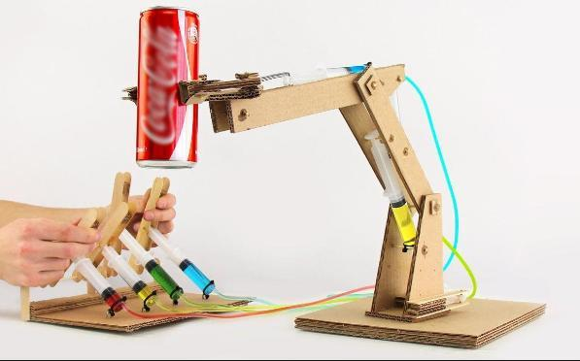

Esta propuesta de diseño y elaboración de un brazo hidráulico con jeringas es una estructura mecánica que se une entre sí y que se pueden mover independientemente una de la otra, estos movimientos son realizados por aumento o disminución de la presión ejercida por un líquido o aire comprimido, su nombre se deriva porque es parecido a un brazo donde las tres partes serian la mano, antebrazo y brazo.

En la actualidad el uso de la hidráulica es de vital importancia en nuestra vida diaria ya que la podemos encontrar en todas partes o podemos decir que tuvieron algún tipo de función para la construcción de algunos proyectos de beneficio a la sociedad, esto permite que al ser humano se le faciliten labores que necesitan de fuerza,

El brazo hidráulico hace parte de la ingeniería hidráulica, este consta de un sistema donde la presión de un líquido o del aire hace mover de un sitio a otro una estructura.

El brazo hidráulico también es una maquina un artefacto mecánico que transforma una fuerza para mover cierto elemento.

Esta propuesta adquiere el movimiento por a la presión que ejerce el agua o el aire que realiza una jeringa, si unimos dos jeringas con una manguera delgada llena de agua al presionar una jeringa el líquido va a hacer que la otra jeringa se expanda por la presión del líquido así es como funciona el brazo hidráulico.

Materiales de diseño.

1. Cartón.
2. Palillos o palos de pinchito.
3. Pegamento.
4. Palos de helado.
5. Pila gastada.
6. Jeringas (6).
7. Tubo de plástico.
8. Agua.

Bibliografía:

https://www.youtube.com/watch?v=J6Ink5uAi6s